Отчет о кукольном представлении
«Как Волк друзей нашёл»»
Кукольный театр играет большую роль в формировании личности ребенка. Он доставляет много радости детям. Кукла сама по себе очень близка детскому восприятию, ведь с этой игрушкой они знакомы с самого раннего детства, поэтому и воспринимают её как близкого друга.
29 января в Клубе с.Холмушино с большим интересом дети посмотрели кукольный спектакль о дружбе "Как Волк нашёл друзей".
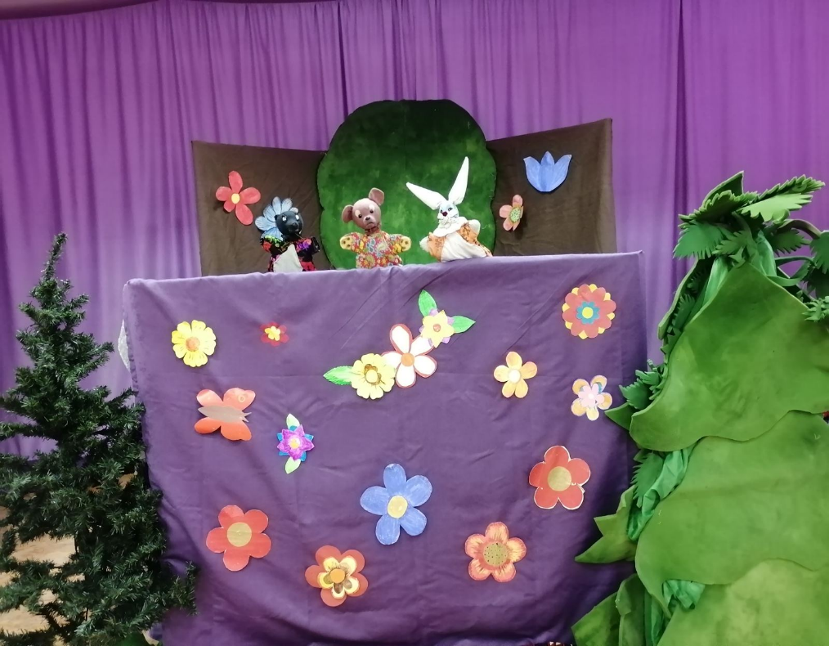 Дети с удовольствием наблюдали за любимыми героями. Сказочные герои танцевали, говорили о дружбе и доброте, справедливости. Дети не скрывали восторга и с интересом слушали представление.
В заключении, зрителям были представлены актеры: Волк- Мешкова Лена, Зайчик- Назаренко Кирилл, Медведь –Коснырева Света.
После спектакля на радостных лицах детей можно было увидеть счастливые улыбки. Продолжением кукольного спектакля была игровая программа "Ребята, давайте жить дружно!", в которой дети приняли самое активное участие. Ребятам было очень весело и интересно.

Художественный руководитель: Чечит.Л.С.

